13. Методы оценки уровня качества изделия.
Оценка уровня качества продукции — совокупность операций, включающая выбор номенклатуры показателей качества оцениваемой продукции, определение значений этих показателей и сопоставление их с базовыми.
Содержание операций оценки уровня качества на различных этапах жизненного цикла продукции и последовательность их проведения .
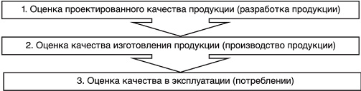
Классификация продукции
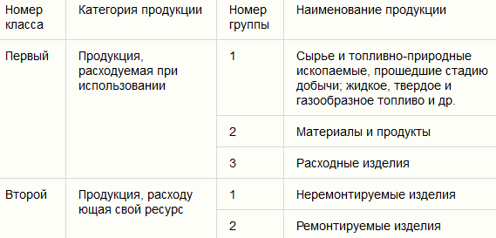

Методы оценки уровня качества продукции
Уровень качества продукции — это относительная характеристика ее качества, основанная на сравнении значений показателей качества оцениваемой продукции с базовыми значениями соответствующих показателей. За базовые могут приниматься значения показателей качества лучших отечественных и зарубежных образцов, по которым имеются достоверные данные о качестве, а также достигнутые в некотором предыдущем периоде времени или найденные экспериментальными и теоретическими методами.
Основные методы оценки уровня качества продукции представлены на рис. 1.7.
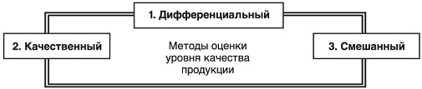
Рис. 1.7. Основные методы оценки уровня качества продукции

Дифференцированный метод
Дифференциальный метод — основан на использовании единичных показателей, чтобы определить, по каким из них достигнут уровень базового образца и значения каких наиболее отличаются от базовых.
Расчет относительных показателей качества продукции ведется по формуле:
- Pi — значение i-го показателя качества оцениваемой продукции;
- Piб — значение i-го базового показателя;
- i = 1, ..., n — количество оцениваемых показателей качества.
Если одни относительные показатели по результатам расчетов оказались лучше, а другие хуже, применяют комплексный, или смешанный, метод оценки. Уровень качества оцениваемой продукции, для которого существенно важно значение каждого показателя, считается ниже базового, если хотя бы один из относительных показателей хуже.

Качественный метод
Качественный метод — основан на применении обобщенного показателя качества продукции, который представляет собой функцию от единичных показателей. Обобщенный показатель может быть выражен главным показателем, отражающим основное назначение продукции, интегральным или средневзвешенным.
Интегральный показатель используется тогда, когда можно установить суммарный полезный эффект от эксплуатации или потребления продукции и суммарные затраты на создание и эксплуатацию продукции. Интегральный показатель может быть рассчитан по следующей формуле:
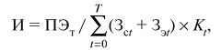
- ПЭТ — суммарный полезный эффект от эксплуатации технического устройства за расчетный период или полезный срок использования (например, выработка электроэнергии энергоблоком в кВт ч, работа грузового автомобиля в т-км);
- Зсt — затраты на создание технического устройства (разработку, изготовление, монтаж) в году t;
- Зэt — затраты на эксплуатацию технического устройства (техническое обслуживание, ремонт и другие эксплуатационные расходы) в году t;
- Кt — коэффициент приведения (дисконтирования) разновременных затрат к одному году;
- Т — расчетный период (полезный или нормативный срок службы).
Средневзвешенные показатели применяют, если нельзя установить функциональную зависимость главного показателя от исходных показателей качества, но возможно с достаточной степенью точности определить параметры весомости усредняемых показателей. Например, средний взвешенный арифметический показатель вычисляется по формуле
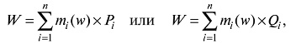
- mi(w) — параметр весомости i-го показателя, входящего в обобщенный показатель (w);
- Рi — значение i-го показателя качества оцениваемой продукции;
- Qi - значение i-го относительного показателя качества продукции.

Смешанный метод
Смешанный метод — основан на одновременном использовании единичных и комплексных (обобщенных) показателей оценки качества продукции. Он применяется в тех случаях, когда совокупность единичных показателей является достаточно обширной и анализ каждого из них дифференциальным методом не позволяет получить обобщающих выводов или когда обобщенный показатель при комплексном методе недостаточно полно учитывает все существенные свойства продукции и не позволяет получить выводы о группах свойств.
При смешанном методе необходимо часть единичных показателей объединить в группы и для каждой определить соответствующий комплексный показатель; при этом отдельные важные показатели можно не объединять, а применять как единичные. На основе полученной совокупности комплексных и единичных показателей можно оценивать уровень качества продукции уже дифференциальным методом.

